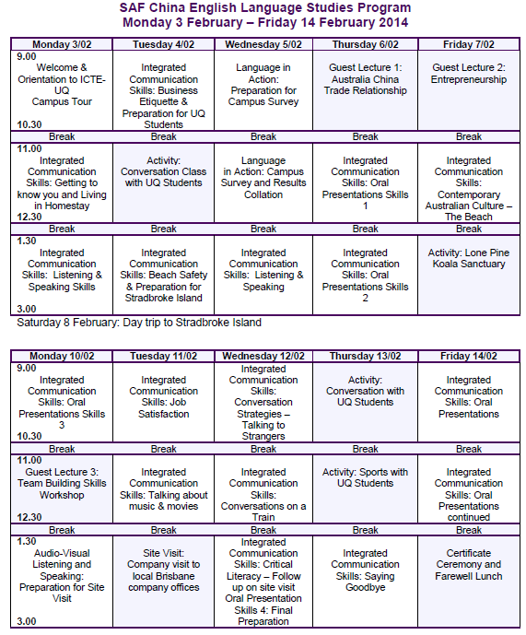

**注：该课程表可能会根据实际情况进行相应调整。**